Мастер-класс для воспитателей.
«Прогулка в подготовительной группе».
Сентябрь.

Провела воспитатель:
Бажутина Анастасия Владимировна
«Пребывание детей на свежем воздухе имеет большое значение для физического развития дошкольника. Прогулка является первым и наиболее доступным средством закаливания детского организма. Она способствует повышению его выносливости и устойчивости к неблагоприятным воздействиям внешней среды, особенно к простудным заболеваниям…»
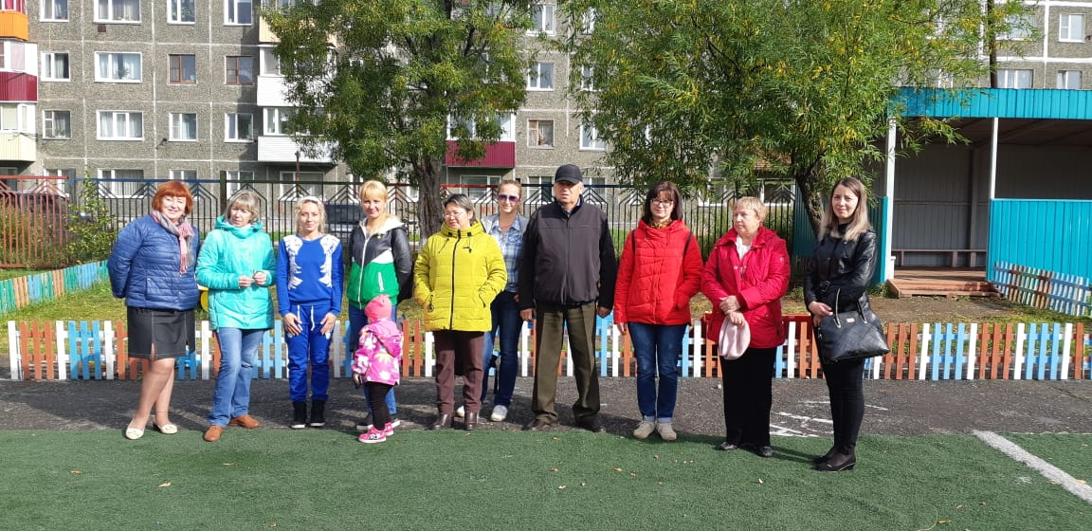
Предварительная работа с детьми:
-наблюдения за деревьями и кустарниками на участке ДОУ,
-чтение литературы природоведческого характера,
-разучивание стихов о природе,
-рассматривание иллюстраций с изображением деревьев и кустарников в осеннее время года.
Цель прогулки: развивать у детей умение самостоятельно выделять первые признаки осени в явлениях природы, наблюдательность, устойчивое внимание; устанавливать взаимосвязи (н-р, изменение положения солнца приводит к изменению продолжительности дня и уменьшению t воздуха), нахождение осенних примет.

Ход:
Предварительная беседа с детьми о ходе прогулки (можно провести в группе перед прогулкой).
Загадка: Что за месяц к нам пришёл? Золотом расшил кругом : сад и лес, поля и луг, изменил он все вокруг. (сентябрь)
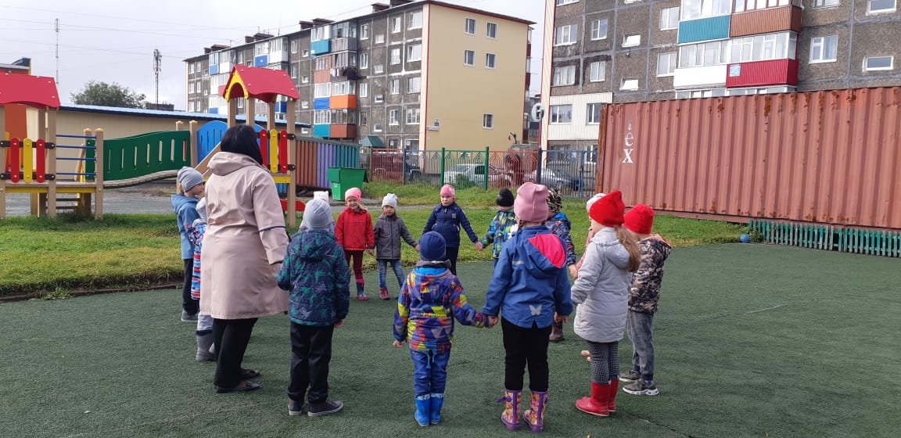
Воспитатель обращает внимание детей на погоду, предлагает самостоятельно найти признаки осени в окружающей природе (стало значительно прохладней, на небе часто появляются облачка, на некоторых деревьях появились жёлтые листья).
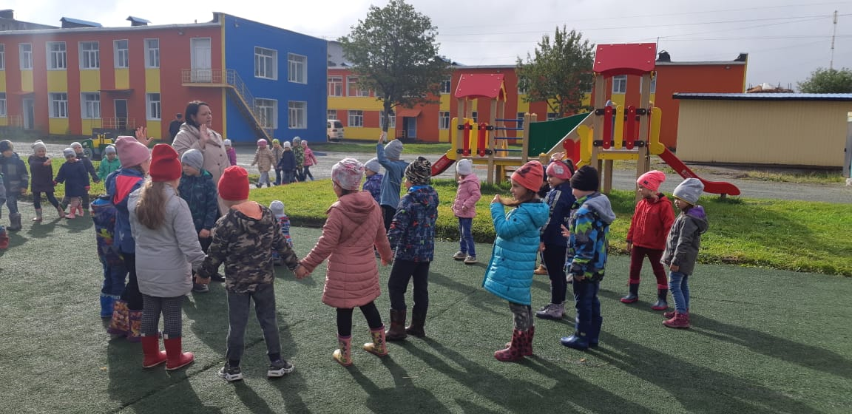
Приметы: тёплая осень к долгой зиме.
Поговорки и пословицы: В осеннее ненастье семь погод на дворе: сеет, веет, крутит, мутит, рвёт, льёт и снизу метёт.
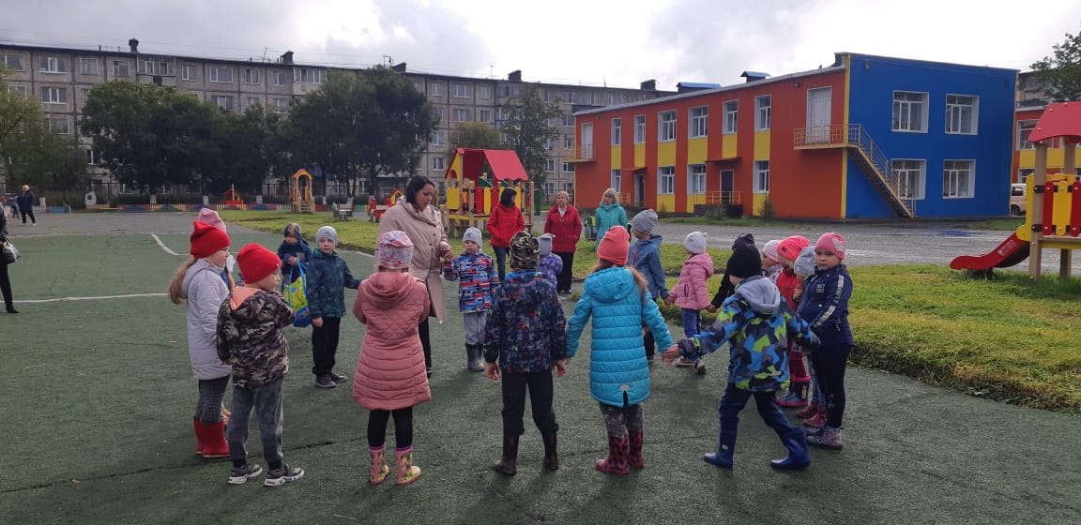

Дидактическая игра: «Природа и человек».
Цель: систематизировать знания детей о том, что создано человеком, а что даёт человеку природа.
Ход игры: «Что сделано человеком?»- спрашивает воспитатель и передаёт одному из играющих какой – либо предмет рядом стоящему ребёнку, и так по кругу. После воспитатель задаёт новый вопрос: «Что создано природой?» Игра повторяется, ребёнок ,не сумевший ответить, выходит за круг и пропускает его.
Игра средней подвижности: «Галя по садочку ходила».
Ход игры:
Дети становятся в круг, не держась за рук. В центре круга стоит Галя с голубым платочком в руке.

Галя по садочку ходила,
Свой платочек там уронила.

Дети поют, стоя в кругу. Галя с платочком проходит мимо детей и на слово «уронила» роняет платочек. Дети, около которых упал платочек, бегут по кругу в противоположные стороны, кто первый поднимает платочек продолжает водить.

Подвижная игра: «Ловишка».
Цель: Закреплять умение бегать, не падая, не толкаясь, принимая правила
игры.
Ведущий выбирает ловишку. Ловишка стоит, повернувшись лицом к стене.
Остальные дети у противоположной стены. Под музыку дети подбегают к
ловишке, хлопают в ладоши и говорят: «Раз-два-три, раз-два-три. Скорее
нас лови!». Затем бегут на свои места. Ловишка догоняет ребят. Игра
повторяется. Ловишкой становится тот, кого поймали.
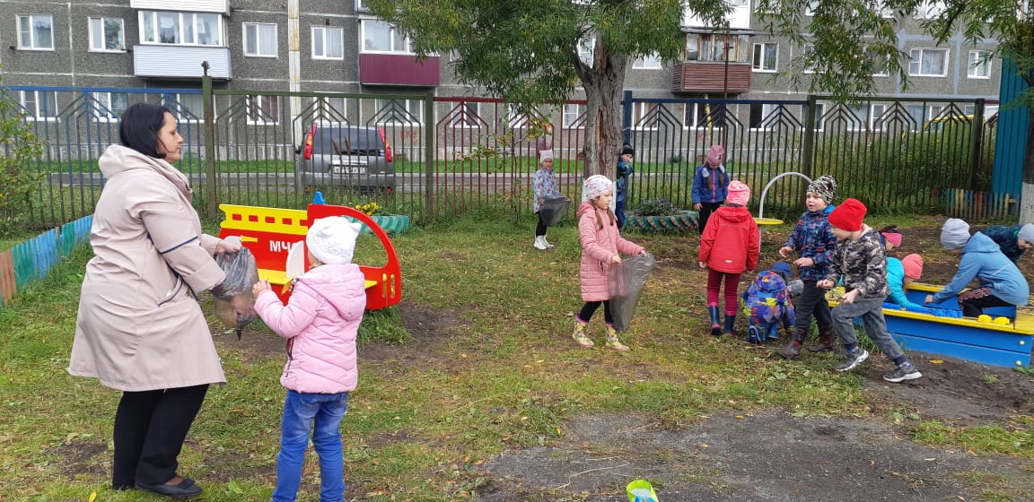
Трудовое поручение: собрать мусор на участке (веточки, камешки, листики), воспитатель предварительно раздаёт мусорные пакеты детям.
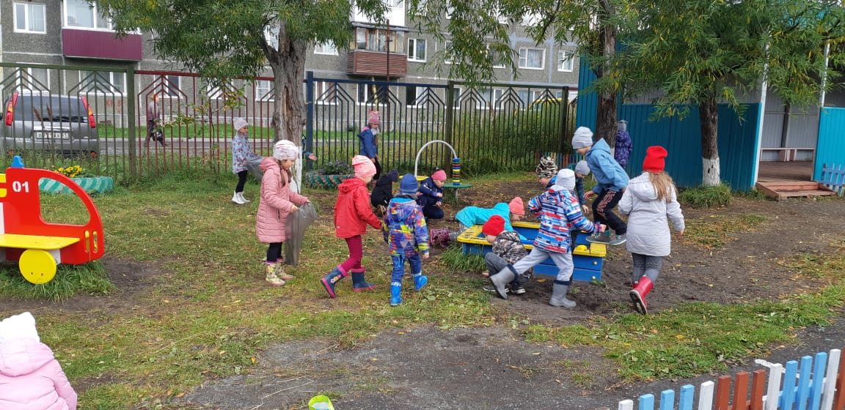
Самостоятельная деятельность детей на участке , игры в песочнице, игры с мячом, и т.д.

